**1 实验目的和要求**

**1.1 实验目的**

（分点简要说明本次实验需要进行的工作和最终的目的）

（1）首先使用Simulink建立一个仿真模型，产生一个非归零码，分别用示波器和频谱分析仪观察它的时域和频域，得到方波信号基带调制的波形图和频谱。

（2）改变方波信号的信号频率和采样率，得到不同的波形图和频谱。

（3）使用Simulink分别建立ASK，FSK，PSK调制的仿真电路模型，分别用示波器和频谱分析仪观察它的时域和频域，得到三种数字调制的波形图和频谱。

（4）使用Simulink分别建立AM，FM两种调制的仿真电路模型，分别用示波器和频谱分析仪观察它的时域和频域，得到两种模拟调制的波形图和频谱。

（5）对上述步骤得到的实验结构进行比较分析，总结实验结论。

**1.2 实验要求**

（说明本次实验的要求与任务）

参考文档《基于 Simulink 的信号调制仿真》，通过MATLAB环境下的仿真模拟工具Simulink 对信号的调制进行实验仿真，并对以下问题进行分析：

1）信号频率、采样率对仿真结果的影响。

2）比较基带调制和频带调制。

3）比较数字调制和模拟调制。

4）比较 AM 和 FM 的调制系数。

**2 实验原理**

（简要说明本次实验的理论，包括但不限于物理、数学或是算法方面的理论，电路原理图、算法框图等示意图也可以在此处给出）

信源信道编码的数学和物理原理

信号数据调制的数学和物理原理

采样定理

MATLAB环境下Simulink算法和程序基础

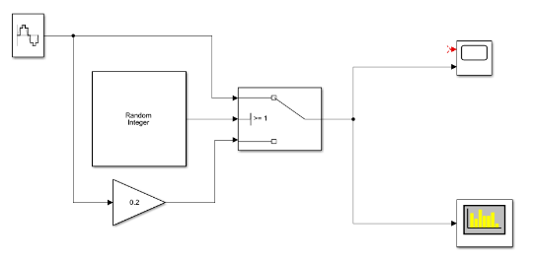ASK电路仿真模型

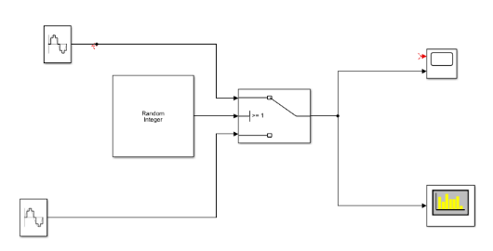FSK与PSK仿真电路模型

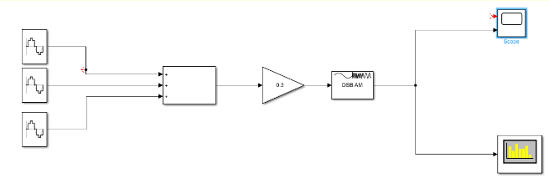AM仿真电路模型

AM调制公式：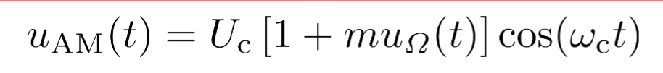其中调制信号为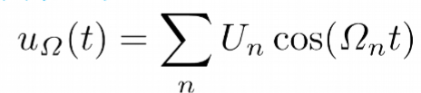;m为调制系数

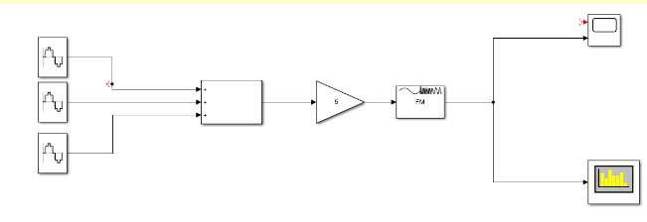FM仿真电路模型

FM调制公式：其中调制信号为;m为调制系数。

**3 实验内容**

（分点阐述实验步骤）

1. 建立一个仿真模型，产生一个非归零码，分别用示波器和频谱分析仪观察它的时域和频域：

使用一个随机整数发生器用来产生随机数，这些随机数作为基带数字信号。使用Rate Transition 模块对该信号进行采样。使用Scope模块观察时域信号，使用Spectrum Analyzer观察信号频谱。

2）修改随机整数发射器的信号频率和Rate Transition的采样率，得到不同频率和采样率下的频谱和波形图。

3）使用sine wave产生一个正弦信号，分别搭建实验原理中的三种数字调制仿真模拟电路，调制模块参数对正弦信号分别进行ASK，FSK，PSK调制，得到各种调制下的频谱和波形图。

4）搭建实验原理中给出的两种模拟调制仿真模拟电路，调整模块参数对正弦信号分别进行AM，FM调整，并得到频谱和波形图。

5）比较分析各种频谱和波形图，得出实验结论。

**4 实验结果和分析**

（使用图片和文字叙述实验结果，并对这些结果进行适当分析）

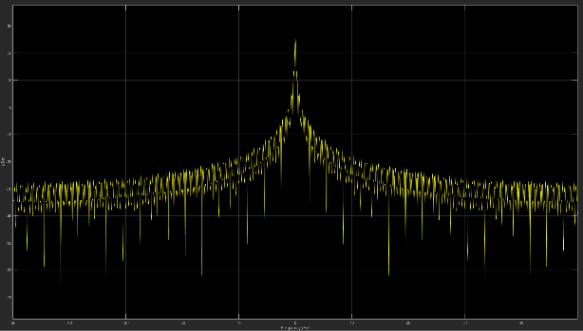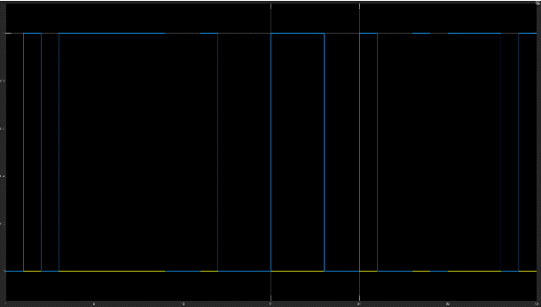

Figure 1非归零码的频谱和波形

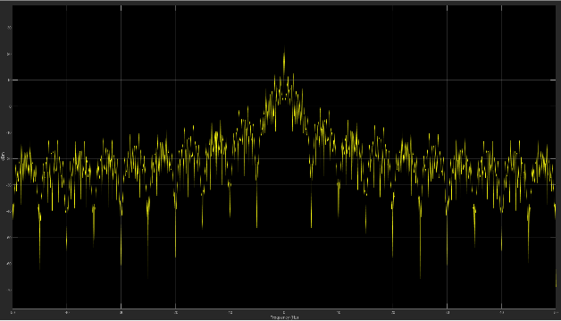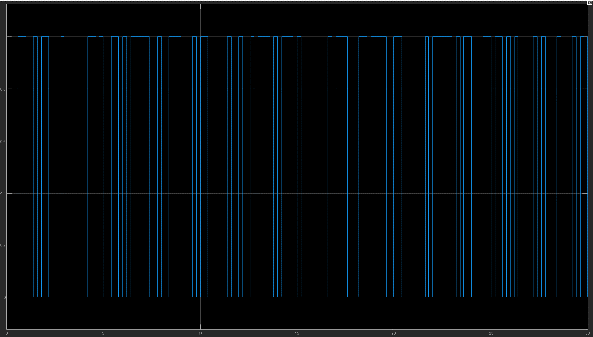

Figure 2提高信号频率的频谱和波形

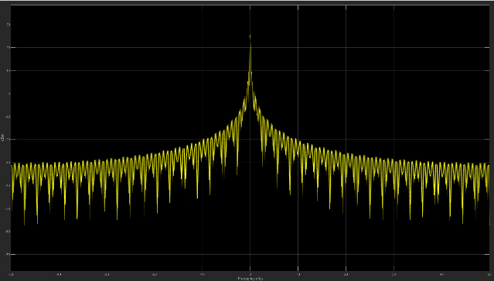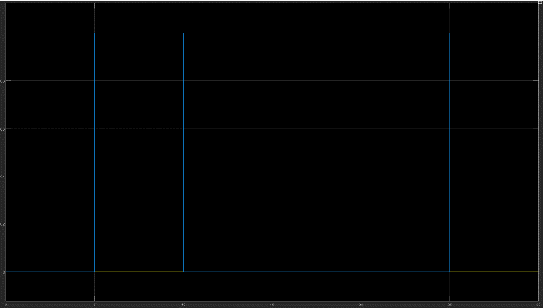

Figure 3降低信号频率的频谱和波形

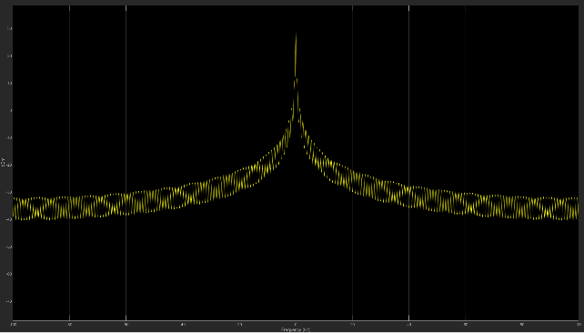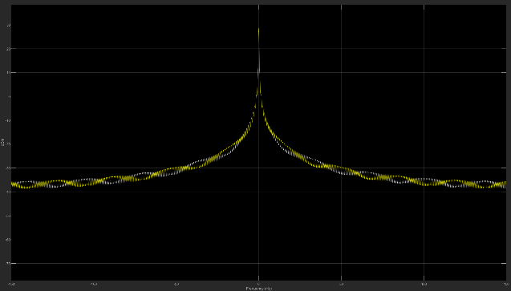

Figure 4提高采样频率的频谱和波形

比较Figure1-Figure4可见：提高信号频率后，在波形图上反映为波形的疏密变化，在频谱上反映为频谱不同频率分量的幅度变化，仿真结果和傅里叶变换的数学模型接近。在降低信号频率后，波形变疏，频谱出现了一定的失真。提高采样频率后，频谱的分辨率提高，信号更接近原始信号。

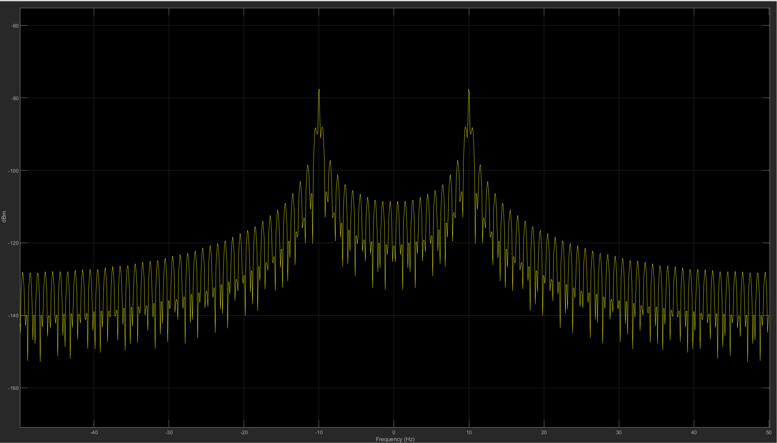

Figure 5 ASK调制频谱

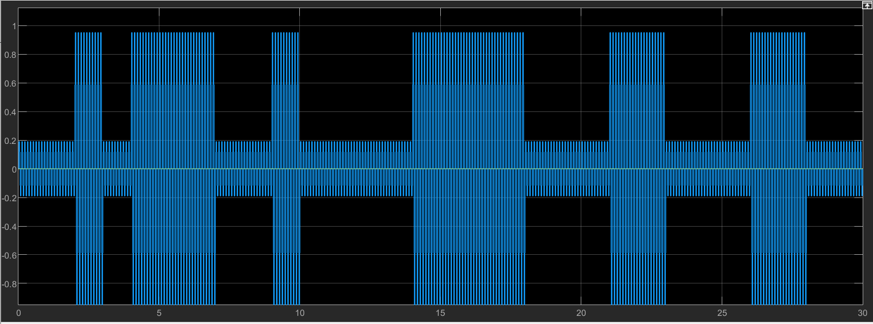

Figure 6 ASK调制波形图

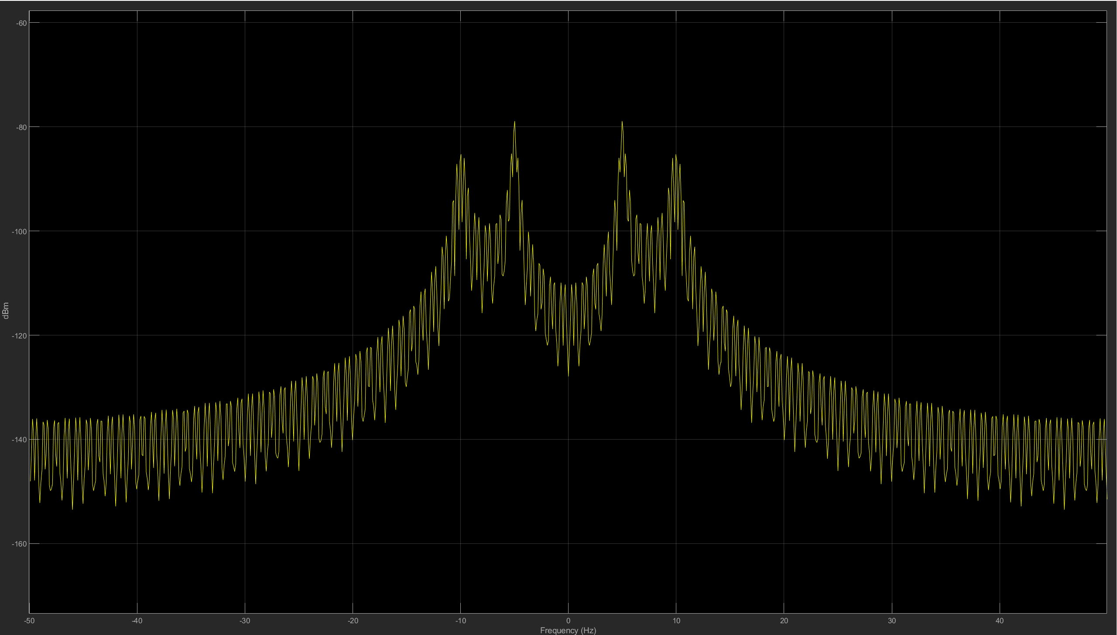

Figure 7 FSK调制频谱

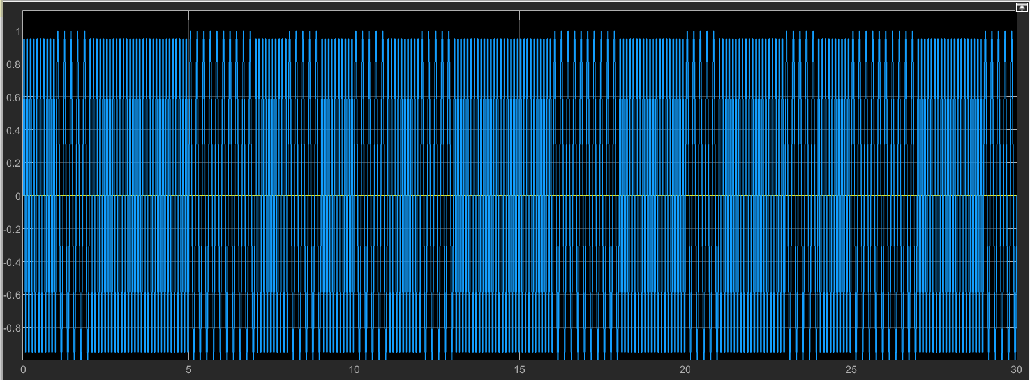

Figure 8 FSK调制频谱

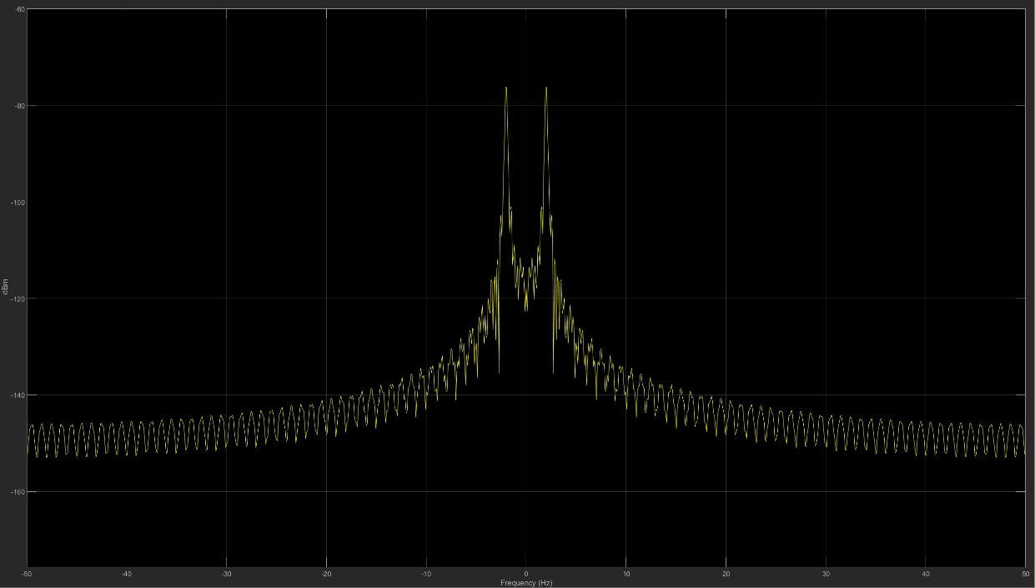

Figure 9 PSK调制频谱

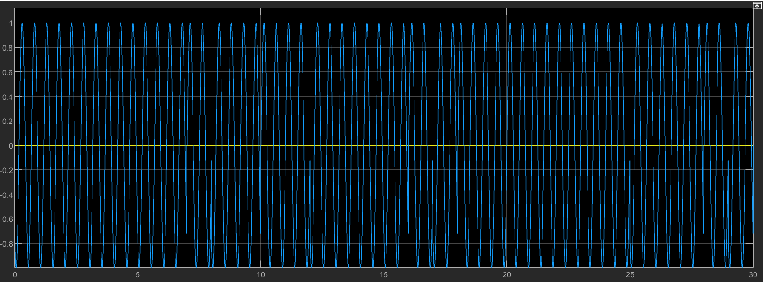

Figure 10 PSK调制频谱

比较Figure5-Figure10与Figure11-Figure14和实验原理中的仿真电路原理图。从原理上看：基带调制需要使用一个数字信号发生器产生数字信号作为传输信号的基础，而频带调制直接使用传输信号，通过调制载波来实现传输。比较两者的频谱和波形图，可见基带调制的特点有：1.属于低频率范围2.带宽较宽3.有直流分量频带。频带调制特点：1.属于高频率范围2.带宽相比基带较窄3.需要调制解调器 。

同样，比较Figure5-Figure10与Figure11-Figure14和实验原理中的仿真电路原理图。从原理上看，数字调制和模拟调制使用不同的基带信号进行调制，且载波的参数取值不同（离散取值和连续取值）。比较频谱和波形图可以得出，数字调制特点： 1、抗干扰能力强；2、便于计算机对数字信息进行处理3.需要较宽的频带，进行数/摸转换时会带来量化误差。 模拟调制优点：能直观的反映在频谱上且容易实现； 缺点： 保密性差，抗干扰能力差。

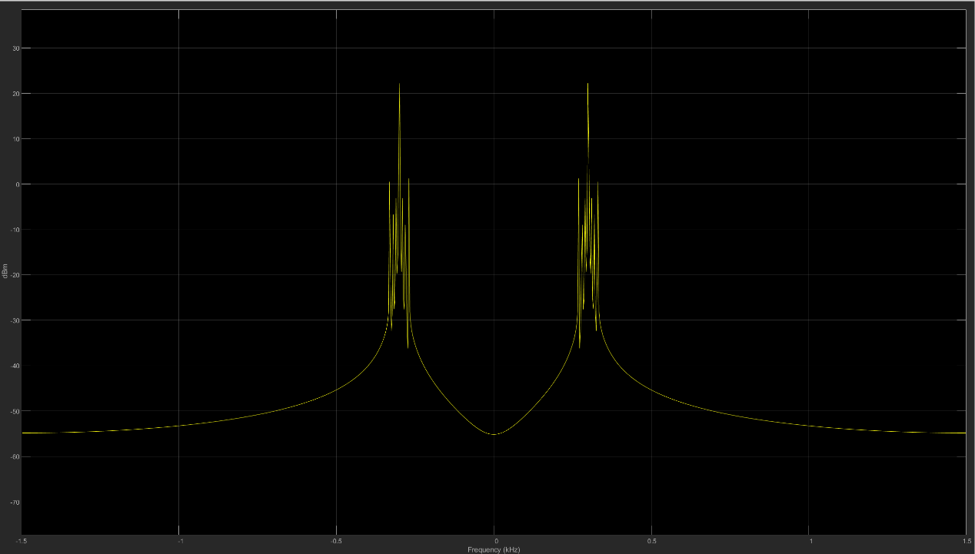

Figure 11 Figure 10 AM调制频谱

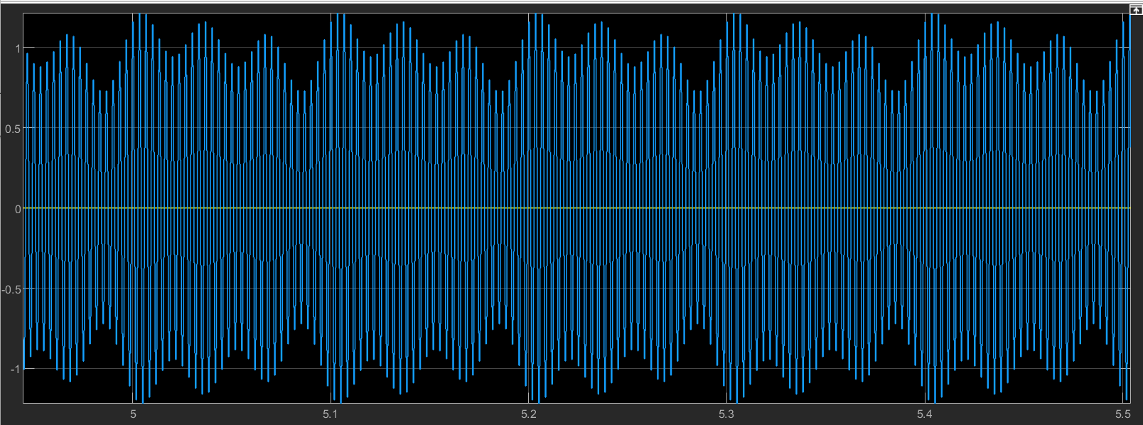

Figure 12 Figure 10 AM调制波形图

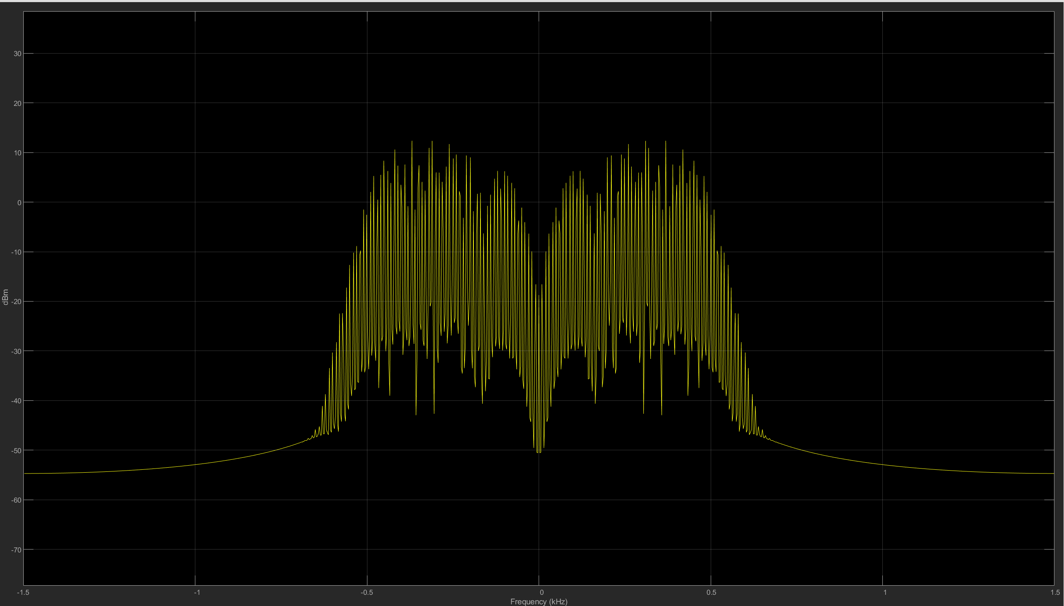

Figure 13 Figure 10 FM调制频谱

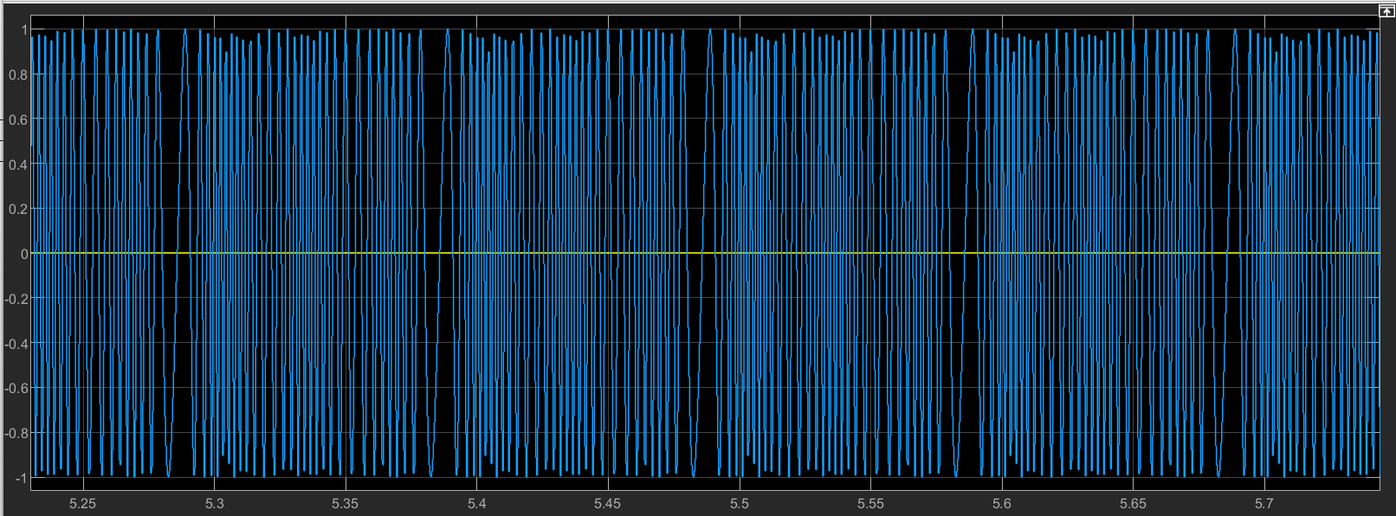

Figure 14 Figure 10 FM调制频谱

比较Figure11-14Figure，根据调制系数的定义可知。AM调制系数ma=（A-B）/（A+B），其中A，B为波形垂直方向上的最大和最小幅度，通过Figure12,观察波形垂直方向最大和最小幅度，可以近似看出其调幅系数，调制系数小于1。根据定义，FM调制系数mf=Δf/fm，其中Δf为频偏，fm为信号最大带宽。从Figure13频谱上可以直观的看出去近似的调频系数，可见调频系数大于1。

**5 实验结论**

（基于实验结果和分析，得出结论）

（1）信号频率直接从所测量的信号本身性质层面影响仿真结果，在波形图上反映为波形的频率变化快慢，在频谱上反映为频谱不同频率分量的幅度变化，其仿真结果和傅里叶变换的数学模型接近。采样频率从对信号的模拟仿真层面影响仿真结果，当采样频率低于信号最高频二倍率时，频谱出现了一定的失真和混叠，其结果符合采样定理。提高采样频率后，频谱的分辨率提高，信号更接近原始信号。可见当符合采样定理时，采样频率决定了采样的精度和分辨率。

（2）基带调制将信息信号直接调制到载波频率为零的信号上，基带调制的原理是将信息信号通过调制器（调制器可以是模拟电路或数字电路）调制成与载波频率相同的信号，再通过放大器放大后发送出去，这种调制方式适用于带宽较窄的信道。

频带调制是指将信息信号调制到载波频率不为零的信号上，使其能够在空间中传输。频带调制的原理是将信息信号通过调制器（调制器可以是模拟电路或数字电路）调制成与载波频率不同的信号，再通过放大器放大后发送出去。

比较两者的频谱和波形图，可见基带调制的特点有：1.属于低频率范围2.带宽较宽3..有直流分量频带。频带调制特点：1.属于高频率范围2.带宽相比基带较窄3.需要复杂的调制和解调处理。

基带调制与频带调制的比较：基带调制与频带调制是两种不同的调制方式，它们各有优点和缺点。基带调制适用于带宽较窄的信道，成本低、简单；但是容易受到噪声和干扰的影响，需要对信号进行复杂的调制和解调处理。频带调制适用于带宽较宽的信道，传输距离远、传输速度快、抗干扰能力强；但是复杂、成本高，需要对信号进行复杂的调制和解调处理。

（3）从原理上看，用数字信号对高频正弦型载波进行调制，用数据信号控制载波信号的参量变化，用载波信号的某些离散状态来表征所传送的信息。其调制方法包括：1、幅度键控ASK 2、相位键控PSK 3、频移键控FSK。 模拟调制则使用模拟基带信号对载波波形的某些参数进行控制，其调制方式包括1.AM幅度调制 2.FM频率调制。

两者的比较：1.相同点：原理基本相同，都是用基带信号对载波信号的某些参量进行控制；频谱结构类似，有线性调制和非线性调制。2.不同点：数字调制中的基带信号是数字脉冲序列，模拟调制中的基带信号是连续信号。3.数字调制的优点是频谱利用率高、纠错能力强、抗信道干扰能力强，易于加密，保密性强、便于计算机对数字信息进行处理。数字调制缺点有： 需要较宽的频带，进行数/摸转换时会带来量化误差，要求的技术和设备复杂。4. 模拟调制优点： 直观且容易实现；模拟信号缺点：保密性差，抗干扰能力差。

（4）比较Figure11-14Figure，由上文的分析可知，AM调制和FM调制的调制系数定义不同：AM调制系数ma=（A-B）/（A+B），其中A，B为波形垂直方向上的最大和最小幅度，观察波形垂直方向最大和最小幅度，可以近似看出其调幅系数；FM调制系数mf=Δf/fm，其中Δf为频偏，fm为信号最大带宽。一般的，AM调制系数小于1，FM调制系数大于1。